LE BERRE Module M2101 Université de Bretagne Sud
Samuel TP4 Assembleur : E/S en ASCII IUT de Vannes
Groupe A2 02/03/17 DUT Info 1A

Exercice 4-1
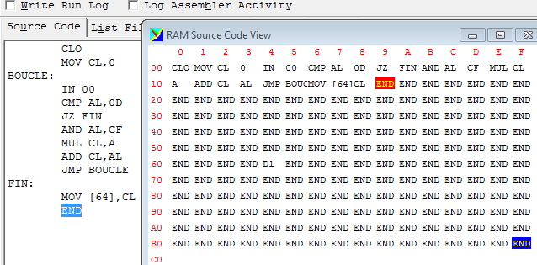
Le programme de l’exercice 4-1 s’assemble et s’exécute naturellement.

Exercice 4-2

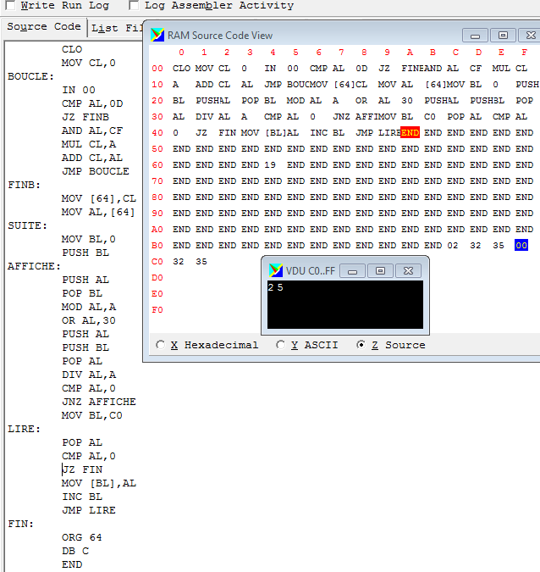

Le programme de l’exercice 4-2 s’assemble et se compile normalement.

Exercice 4-3
CLO
MOV AL,[82]
SAISIA:
MOV CL,0
BOUCLEA:
IN 00
CMP AL,0D
JZ FINA
AND AL,CF
MUL CL,A
ADD CL,AL
JMP BOUCLEA
FINA:
MOV [83],CL
FINSAISIA:
MOV AL,[82]
SAISIB:
MOV CL,0
BOUCLEB:
IN 00
CMP AL,0D
JZ FINB
AND AL,CF
MUL CL,A
ADD CL,AL
JMP BOUCLEB
FINB:
MOV [84],CL
FINSAISIB:

CLO
MOV AL,[83]
MOV BL,[84]
WHILE:
CMP AL,BL
JZ ENDWHILE
JNS SI_ANOTINB
SI_AINB:
SUB BL,AL
JMP FINSI
SI_ANOTINB:
SUB AL,BL
FINSI:
ENDWHILE:
MOV [85],AL
MOV BL,0
PUSH BL
AFFICHE:
PUSH AL
POP BL
MOD AL,A
OR AL,30
PUSH AL
PUSH BL
POP AL
DIV AL,A
CMP AL,0
JNZ AFFICHE
MOV BL,C0
LIRE:
POP AL
CMP AL,0
JZ FIN
MOV [BL],AL
INC BL
JMP LIRE
FIN:
END
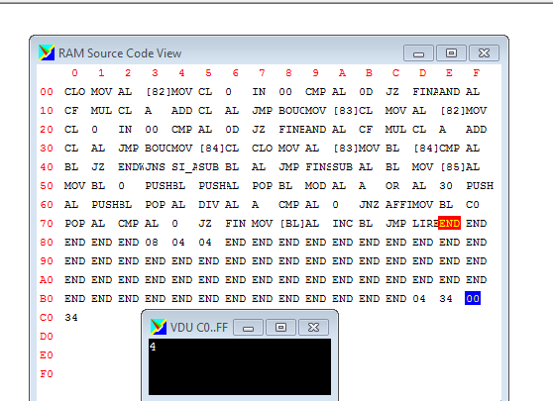

Le programme saisi deux nombres dont il calcule le PGCD à l’aide de leur forme hexadécimal puis transforme le PGCD en ASCII et l’affiche.

